190902
Föreningsnytt nr 12:
EXTRA INFO ARBETSDAG 28 september.
Helt otroligt vad snabbt det går, snart är vi inne i höstmånaden September. Som vi skrev i förra föreningsnytt så planerade vi för en arbetsdag i vårt hus. Det är många saker som vi tillsammans kan göra för att få det trevligare och bättre. Ju fler vi är desto mer får vi gjort. Det finns saker för alla. Vi har tänkt att starta på morgonen, ta paus för lunch tillsammans(som föreningen bjuder på). Här nedan listar vi uppgifter som vi har tänkt att ta tag i:
- Rensa runt pergolan, lägga i jord, duk, singel och kantplåt.
- Ta ut de cyklar som inte har tagit bort sin lapp och städa i cykelförrådet.
- Sätta upp stöd på förrådsdörrarna
- Sätta upp brandsläckare på alla våningsplan
- Städa med städmaskin på golven på våningsplanen i trapphuset
- Höstplantera i krukan vid entrén
- Måla på väggen vid det nya cykelstället
- Sopa av förråden och i garage
- Damma, städa extra där det behövs
- mm

Hoppas att ni är många som ställer upp, vi äger huset tillsammans och det innebär att man hjälps åt.

Skriv på deltagarlistan nedan så vi kan köpa in förtäring
Deltar på arbetsdag 28 september kl 09:30-14 inkl lunch
De som deltar kommer att få lite extra tack med hem.
Namn:

/Styrelsen
PS. Det finns fortfarande plats i gruppen som ska planera för ytan på garaget. Vill man påverka hur det ska se ut så kom med i gruppen. Hör av er till Bengt eller Monica. DS

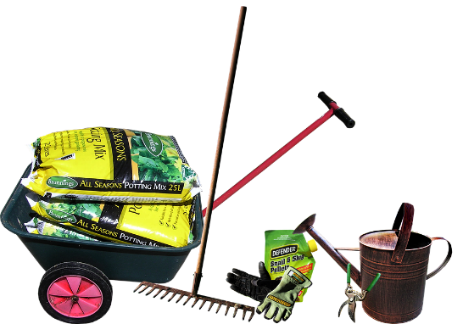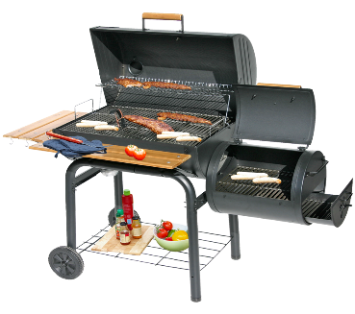
Det här fotot av Okänd författare licensieras enligt CC BY-NC

